Verkeersbesluit ten behoeve van de herinrichting van kruispunt Pop Dijkemaweg – Akeleiweg te Groningen
Kenmerk: IT26.00505

Bevoegdheid
Op grond van artikel 18, eerste lid, sub d, van de Wegenverkeerswet 1994 (WVW) is het college van burgemeester en wethouders bevoegd tot het nemen van verkeersbesluiten.

Grondslag
Op grond van artikel 15, eerste lid, van de WVW moet een verkeersbesluit worden genomen voor de plaatsing of verwijdering van de in artikel 12 van het Besluit administratieve bepalingen inzake het wegverkeer (BABW) genoemde verkeerstekens, alsmede voor onderborden voor zover daardoor een gebod of verbod ontstaat of wordt gewijzigd.

Adviezen
Conform artikel 24 BABW hebben wij advies gevraagd aan de Politie Eenheid Noord-Nederland, district Groningen, basisteams Groningen - stad. De politie heeft positief geadviseerd op de hieronder beschreven verkeersmaatregel.

Motivering
Op de Pop Dijkemaweg geldt momenteel een maximumsnelheid van 50 km/h. De voorrangskruispunten met de Akeleiweg en de Stadsweg zijn ruim vormgegeven, waardoor de inrichting voornamelijk is afgestemd op de doorstroming van het autoverkeer. Tussen beide kruispunten kruist de doorfietsroute Ten Boer - Groningen de Pop Dijkemaweg. In de huidige situatie moeten fietsers hier voorrang verlenen aan het autoverkeer. Dit sluit niet aan bij de uitgangspunten van regionale doorfietsroutes, waarbij fietsverkeer zoveel mogelijk prioriteit krijgt. Daarnaast past de huidige voorrangssituatie niet bij de verhouding tussen de intensiteiten van het fiets- en autoverkeer op deze locatie. De oversteek wordt door veel fietsers bovendien als verkeersonveilig ervaren, met name vanwege hoge snelheden door autoverkeer.
Om die reden wordt het wegprofiel versmald, en de toegestane maximumsnelheid teruggebracht naar 30 km/h. In de huidige situatie varieert de breedte van de rijbaan tussen circa 7 en 9 meter. Een dergelijke breedte werkt hogere rijsnelheden in de hand. Daarom wordt de rijbaan op zowel de Pop Dijkemaweg, als de Akeleiweg versmald naar 5,80 meter. Een rijbaanbreedte van 5,80 meter past binnen de richtlijnen van het CROW voor erftoegangswegen met een maximumsnelheid van 30 km/h en draagt bij aan een inrichting die aansluit bij het gewenste snelheidsgedrag. Binnen de gemeente wordt deze maatvoering op meerdere locaties toegepast, waarbij uit ervaring blijkt dat een smaller wegprofiel effectief bijdraagt aan lagere rijsnelheden en een verkeersveiliger straatbeeld. Tevens krijgen fietsers op de doorfietsroute Ten Boer - Groningen (Stadsweg - Stratingpad) voorrang op het verkeer op de Pop Dijkemaweg. Om deze voorrangssituatie te ondersteunen en de snelheid van het autoverkeer te verlagen, wordt een verhoogd plateau met een hoogte van 12 centimeter aangebracht ter plaatse van de fietsoversteek.
Daarnaast wordt de bestaande middengeleider op de Pop Dijkemaweg verwijderd. De huidige middengeleider past niet binnen de beoogde inrichting van de Pop Dijkemaweg als 30 km/h-weg en doet in zijn huidige vorm vooral recht aan de doorstroming van het autoverkeer. Dit sluit onvoldoende
aan bij het gewenste wegbeeld, waarin de snelheid van het autoverkeer wordt beperkt en de positie van de fietser, als onderdeel van de doorfietsroute Ten Boer - Groningen, nadrukkelijker centraal staat. Bovendien verliest de middengeleider in de nieuwe situatie zijn functie, aangezien fietsers op de doorfietsroute voorrang krijgen op het verkeer op de Pop Dijkemaweg en daardoor niet langer gefaseerd hoeven over te steken. Door het verwijderen van de middengeleider ontstaat een rustiger en eenduidiger wegbeeld dat beter aansluit bij de gewenste functie en inrichting van de weg.
Voor de kruispunten van de Pop Dijkemaweg met de Stadsweg en de Akeleiweg wordt de voorrangssituatie gewijzigd naar gelijkwaardige kruispunten, passend binnen een 30 km/h-inrichting, waarbij verkeer van rechts voorrang heeft.
In de huidige situatie is bij het kruispunt Pop Dijkemaweg - Akeleiweg sprake van een middengeleider over de Akeleiweg, in combinatie met een zebrapad als voetgangersoversteekplaats. Een zebrapad is echter een voorziening die in de regel niet wordt toegepast binnen 30 km/h-gebieden, omdat in dergelijke gebieden wordt uitgegaan van gelijkwaardigheid in het verkeersbeeld, lage snelheden en een meer informele omgang tussen verkeersdeelnemers. De formele markering en juridische voorrang van een zebrapad sluiten daar minder goed bij aan en kunnen bovendien schijnveiligheid in de hand werken, doordat de suggestie kan ontstaan dat verkeersdeelnemers niet meer zelf hoeven te anticiperen. Binnen 30 km/h-gebieden wordt daarom doorgaans gekozen voor een inrichting waarbij de oversteekbaarheid wordt verbeterd door snelheidsremming en vormgeving van de openbare ruimte, in plaats van door gereguleerde voetgangersoversteken.
Daarnaast wordt de Akeleiweg in de nieuwe situatie versmald van circa 11 meter naar 5,80 meter, waardoor de oversteeklengte aanzienlijk wordt verkort. Door deze kortere oversteek, in combinatie met de lagere rijsnelheden die horen bij een 30 km/h-inrichting, is de functie van de middengeleider niet langer noodzakelijk. De middengeleider komt daarmee te vervallen in de nieuwe inrichting.
Om de 30 km/h-zone sluitend vorm te geven, worden aanvullende zoneborden geplaatst aan beide kanten van de Pop Dijkemaweg en op het Stratinghpad. Op verschillende zijstraten van de Pop Dijkemaweg zijn momenteel reeds 30 km/h-zoneborden aanwezig. Deze borden blijven vooralsnog gehandhaafd en zullen worden gesaneerd zodra het gehele gebied definitief als 30 km/h-zone is ingericht.
De combinatie van een smaller wegprofiel, een snelheidsremmend plateau, het in de voorrang brengen van fietsers op de doorfietsroute en het instellen van gelijkwaardige kruispunten met zijwegen leidt naar verwachting tot lagere rijsnelheden van het autoverkeer. Automobilisten worden hierdoor nadrukkelijker attent gemaakt op de aanwezigheid en prioriteit van fietsers, wat bijdraagt aan een voorzichtiger rijgedrag. Daarmee verbeteren we zowel de oversteekbaarheid als de verkeersveiligheid voor fietsers. Daarnaast wordt de doorstroming van het fietsverkeer op de doorfietsroute bevorderd. Om afslaande fietsers vanaf de Ulgersmaweg richting het Stratinghpad voldoende comfort te bieden, wordt deze bocht voorzien van een ruimere bochtstraal.
Met de voorgenomen maatregelen wordt beoogd de bruikbaarheid van de weg als bedoeld in artikel 2, eerste lid, onder c (het in stand houden van de weg en waarborgen van de bruikbaarheid daarvan), van de Wegenverkeerswet 1994 te verbeteren. Door de Pop Dijkemaweg in te richten als 30 km/h-gebied, het wegprofiel te versmallen en de kruispunten met de Akeleiweg en de Stadsweg om te vormen tot gelijkwaardige kruispunten, wordt de inrichting van de weg beter afgestemd op het feitelijke gebruik en de functie van de weg binnen de omgeving. Tevens wordt de doorfietsroute Ten Boer - Groningen gefaciliteerd door fietsers voorrang te geven op het verkeer op de Pop Dijkemaweg. Hierdoor verbetert de doorstroming van het fietsverkeer en wordt de route aantrekkelijker en herkenbaarder als regionale doorfietsverbinding. De maatregelen dragen daarmee bij aan een doelmatig gebruik van de infrastructuur en een betere afstemming tussen de verschillende verkeersstromen.
Daarnaast is het belang van het verzekeren van de veiligheid op de weg en het beschermen van weggebruikers en passagiers, als bedoeld in artikel 2, eerste lid, onder a en b, nadrukkelijk in de afweging betrokken. De huidige inrichting van de Pop Dijkemaweg, met een breed wegprofiel en ruime voorrangskruispunten, stimuleert relatief hoge rijsnelheden en wordt door met name fietsers als verkeersonveilig ervaren. Door het versmallen van de rijbaan van circa 7–9 meter naar 5,80 meter en het aanbrengen van een verhoogd plateau ter plaatse van de fietsoversteek, worden automobilisten gedwongen hun snelheid te matigen. De snelheidsremmende inrichting draagt bij aan lagere rijsnelheden, een betere oversteekbaarheid en een grotere verkeersveiligheid voor fietsers en overige weggebruikers.
Daarnaast levert ook het wijzigen van de voorrangssituatie, waarbij fietsers op de doorfietsroute Ten Boer - Groningen voorrang krijgen op het verkeer op de Pop Dijkemaweg, een belangrijke bijdrage aan de verkeersveiligheid en de bescherming van fietsers. De voorrangssituatie sluit hiermee beter aan bij de functie van de doorfietsroute en maakt de oversteek voor fietsers duidelijker, herkenbaarder en veiliger. Hiermee worden conflicten tussen fietsers en gemotoriseerd verkeer zoveel mogelijk beperkt en wordt de positie van de fietser binnen het verkeerssysteem versterkt.
Ten aanzien van het belang van het verzekeren van de veiligheid op de weg (artikel 2, eerste lid, onder a) wordt onderkend dat het wijzigen van de voorrangssituaties op de Pop Dijkemaweg en de aansluitende kruispunten met de Stadsweg en de Akeleiweg van weggebruikers een zekere mate van gewenning kan vragen. Dit geldt zowel voor gemotoriseerd verkeer als voor fietsers, aangezien de bestaande voorrangssituaties wijzigen. De kruispunten met de Stadsweg en de Akeleiweg worden gewijzigd van voorrangskruispunten naar gelijkwaardige kruispunten, waarbij verkeer van rechts voorrang heeft. Daarnaast krijgen fietsers op de Doorfietsroute Ten Boer - Groningen voorrang op het verkeer op de Pop Dijkemaweg.
Mogelijke nadelige effecten die voort kunnen komen uit deze gewijzigde verkeerssituaties worden echter zoveel mogelijk beperkt door een duidelijke, uniforme en herkenbare inrichting van de weg. De gewijzigde voorrangssituaties worden ondersteund door een versmald wegprofiel, een verhoogd plateau ter plaatse van de fietsoversteek en passende bebording en markering conform de geldende richtlijnen. Hierdoor wordt de attentiewaarde van de kruispunten en de fietsoversteek vergroot en worden weggebruikers tijdig geattendeerd op de gewijzigde situatie. Daarmee wordt beoogd de verkeersveiligheid op deze locatie structureel te verbeteren.
Gelet hierop wordt niet verwacht dat dit verkeersbesluit leidt tot een relevante toename van de geluidbelasting op omliggende geluidgevoelige objecten. Evenmin is aannemelijk dat sprake zal zijn van een toename van de geluidbelasting van meer dan 1,5 dB als bedoeld in artikel 21a van het Besluit administratieve bepalingen inzake het wegverkeer (BABW).
Gelet op het voorgaande zijn de voorwaarden van artikel 21a van het Besluit administratieve bepalingen inzake het wegverkeer niet van toepassing.

Besluit
Wij besluiten op grond van bovenvermelde overwegingen tot:
- Het instellen van een 30 km/h-zone aan de Pop Dijkemaweg, door het plaatsen van de zonaal toegepaste borden A1 -begin 30 km/h-zone- aan de noordzijde van de Pop Dijkemaweg in zuidoostelijke richting ter hoogte van woningnummer 41, aan de zuidzijde van de Pop Dijkemaweg in noordwestelijke richting ter hoogte van woningnummer 72 en op het Stratinghpad in noordoostelijke richting zoals aangegeven op situatieschets 3;
- het driemaal verwijderen van de zonaal toegepaste borden A1 -einde 30 km/h-zone- zoals aangegeven op situatieschets 4;
- het ​tweemaal opheffen​ van voorrang, op het kruispunt Stadsweg - Pop Dijkemaweg, en op het kruispunt Akeleiweg - Pop Dijkemaweg middels het ​tweemaal verwijderen​ van het bord B6 en het tweemaal verwijderen van haaientanden (zoals bedoeld in artikel 80 van het RVV 1990), op de kop van de Stadsweg met het kruispunt Pop Dijkemaweg en op de kop van de Akeleiweg met het kruispunt Pop Dijkemaweg;
- het opheffen van voorrang op het kruispunt Pop Dijkemaweg – Stratinghpad middels het tweemaal verwijderen van bord B6 en het verwijderen van haaientanden (zoals bedoeld in artikel 80 van het RVV 1990) aan beide zijden van het Stratinghpad met het kruispunt Pop Dijkemaweg;
- het verwijderen van bord B4 en tweemaal bord B5 aan de Pop Dijkemaweg zoals aangegeven op situatieschets 4;
- het tweemaal verwijderen van bord D2 op het kruispunt Akeleiweg - Pop Dijkemaweg;
- het tweemaal verwijderen van bord D2 op het kruispunt Pop Dijkemaweg – Stratinghpad;
- het ​verwijderen​ van een stopstreep (zoals bedoeld in artikel 79 van het Reglement verkeersregels en verkeerstekens 1990 (RVV 1990)) op de kop van het Stratinghpad met het kruispunt Pop Dijkemaweg;
- het ​opheffen​ van een voetgangersoversteekplaats (zoals bedoeld in artikel 49, lid 2 van het RVV 1990) aan de Akeleiweg aan de overzijde van woningnummer 37 door het ​verwijderen​ van markering (zebramarkering) met bijbehorende borden L2 uit bijlage 1 van het RVV 1990;
- het ​instellen​ van voorrang voor fietsers op het kruispunt Pop Dijkemaweg - Stratingpad middels het ​tweemaal plaatsen van bord B6 met onderbord met daarop de symbolen fiets en bromfiets met daaronder 2 naar elkaar wijzende pijlen (onderborden OB04 + OB503: kruisende (brom)fietsers in twee richtingen) en het aanbrengen van haaientanden (zoals bedoeld in artikel 80 van het RVV 1990) op de Pop Dijkemaweg zoals weergegeven op situatieschets 1;
- het ​instellen​ van een inhaalverbod aan beide zijden van de fietsoversteek, door het ​aanbrengen​ van een doorgetrokken witte streep​ in ribbelmarkering (zoals bedoeld in artikel 76 van het RVV 1990) op het Stratinghpad, ten zuiden van de Pop Dijkemaweg en ten noorden van de Pop Dijkemaweg.

Bovenvermelde bebording conform bijlage 1 RVV 1990. Bovenvermelde onderborden conform Artikel 8 van het BABW.

Situatieschets 1:
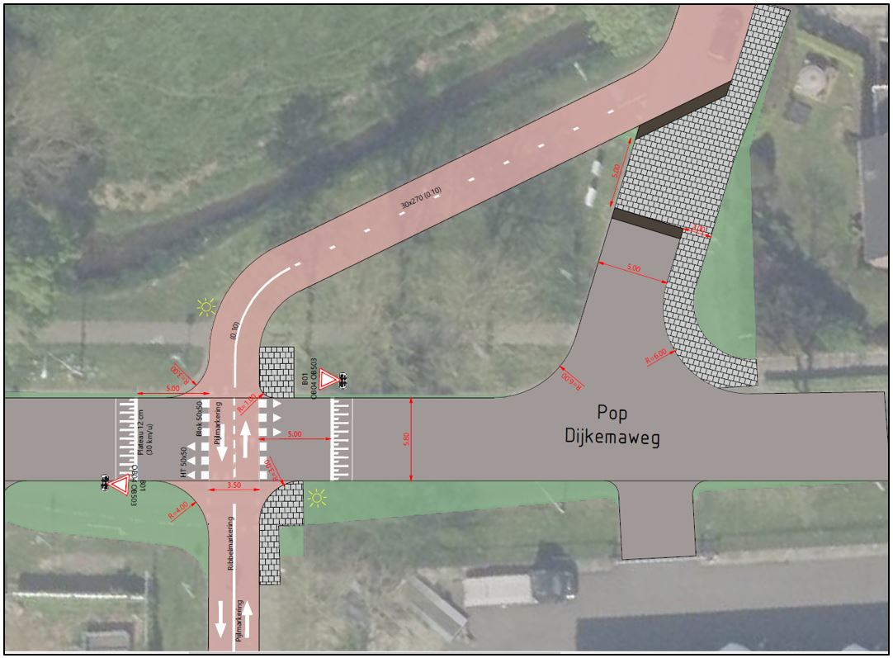

Situatieschets 2:
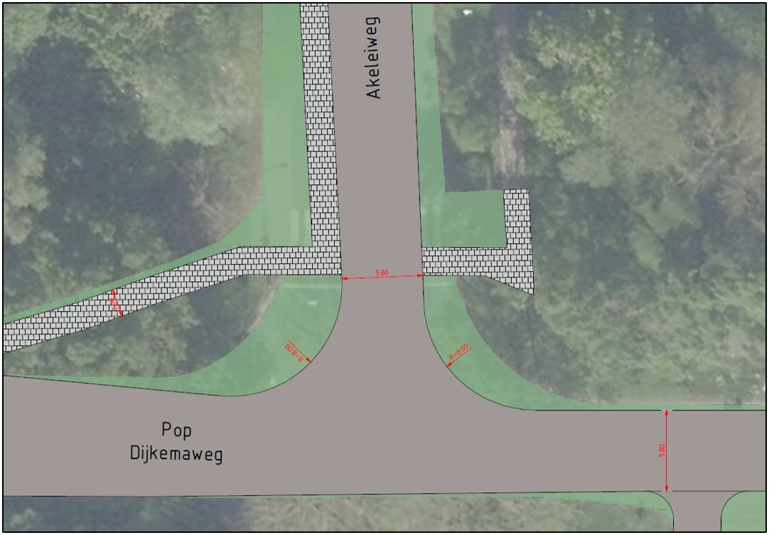

Situatieschets 3:
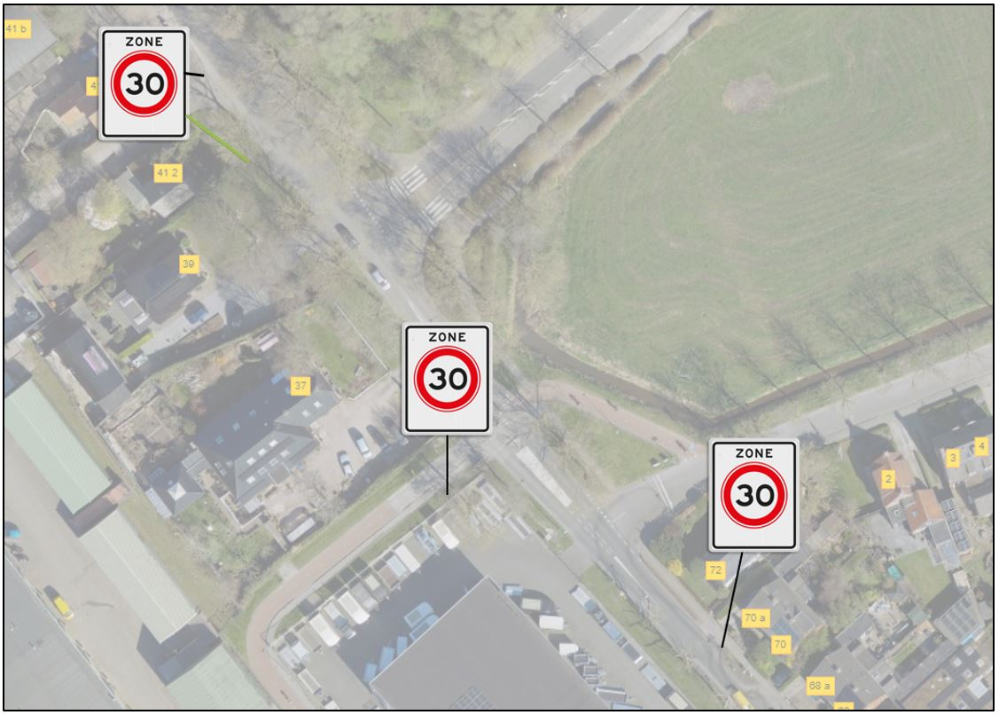

Situatieschets 4:
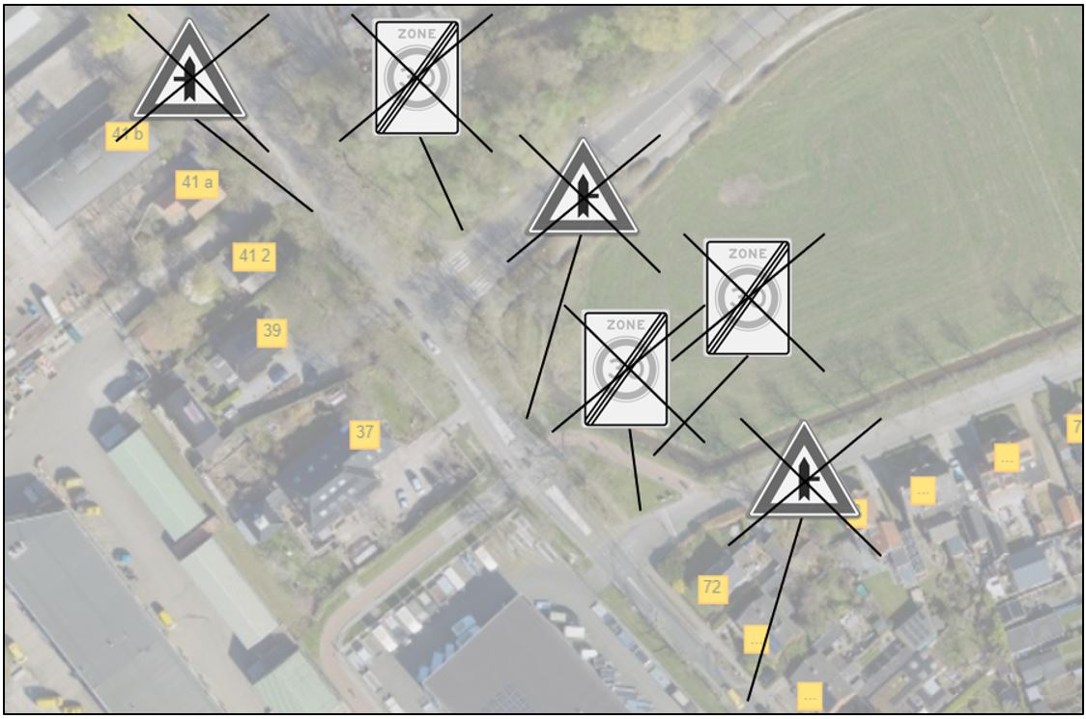

Bezwaar
Als u het niet eens bent met dit besluit, dan kunt u daar schriftelijk bezwaar tegen maken. Hoe dit moet, kunt u lezen op https://gemeente.groningen.nl/bezwaar-maken.
Als u dit wilt, kunt u de informatie van de website ook schriftelijk ontvangen. Belt u dan met de afdeling Juridische Zaken, telefoon (050) 367 74 83.

Vermeld in uw bezwaarschrift in elk geval:
- uw naam, adres en bij voorkeur uw telefoonnummer
- de datum waarop u het bezwaar indient
- het besluit waartegen u bezwaar maakt (stuur zo mogelijk een kopie van het besluit mee)
- waarom u het niet eens bent met het besluit
- uw handtekening.

Let op: het bezwaarschrift moet u indienen binnen zes weken na de dagtekening van dit besluit. Dat is de datum die u bovenaan dit besluit vindt.

Heeft u meer tijd nodig? Dan kunt u een voorlopig bezwaarschrift indienen.
In dit bezwaarschrift geeft u aan dat u het niet eens bent met het besluit. Later legt u uit waarom u het er niet mee eens bent. U krijgt daarvoor extra tijd van de gemeente.

Stuur uw bezwaarschrift naar:
Het college van burgemeester en wethouders
Postbus 30026
9700 RM Groningen

Met vriendelijke groet,
burgemeester en wethouders van Groningen,
namens hen de directeur Stadsontwikkeling,
namens deze,

teamleider Ruimtelijk Beleid en Ontwerp

